LAPORAN PRAKTIKUM
Algoritma Pemrograman

EVALUASI



Disusun oleh:
[Farrel Muhamad Julianto]
[109082500148]
S1IF-13-[07]

PROGRAM STUDI S1 INFORMATIKA
FAKULTAS INFORMATIKA
TELKOM UNIVERSITY PURWOKERTO
2025
SOAL
- SOAL 1
Source Code
package main

import "fmt"

func main() {
var pengeluaran int
var lama_join int

fmt.Print("Input : ")
fmt.Scan(&pengeluaran, &lama_join)

if pengeluaran >= 5000 && lama_join >= 24 {
fmt.Println("VVIP Backstage")
} else if pengeluaran >= 2000 && lama_join >= 12 {
fmt.Println("VIP Souncheck")
} else if pengeluaran >= 500 {
fmt.Println("Festival Ground")
} else {
fmt.Println("Menonton dari YouTube")
}
}

Screenshoot program
//tambahkan tangkapan layar dari program (boleh lebih dari 1 jika diperlukan)
CONTOH TANGKAPAN LAYAR: (GUNAKAN NOTEPAD)
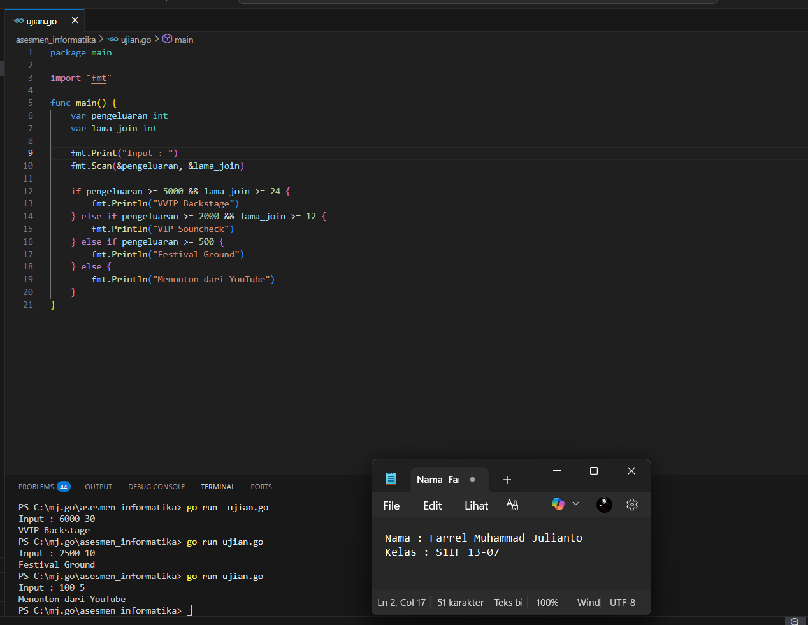

Deskripsi program

- SOAL 2
Source Code
package main

import"fmt"

func main() {

var N int
fmt.Printf("Jumlah Piring : ")
fmt.Scan(&N)

totalYes := 0

for i := 0; i < N; i++ {
var skor int
fmt.Printf("Skor : ")
fmt.Scan(&skor)

if skor > 75 {
fmt.Println("Juri bilang YES")
totalYes++
} else {
fmt.Println("Juri bilang NO")
}
}

fmt.Printf("Total YES: %d\n", totalYes)
}

Screenshoot program
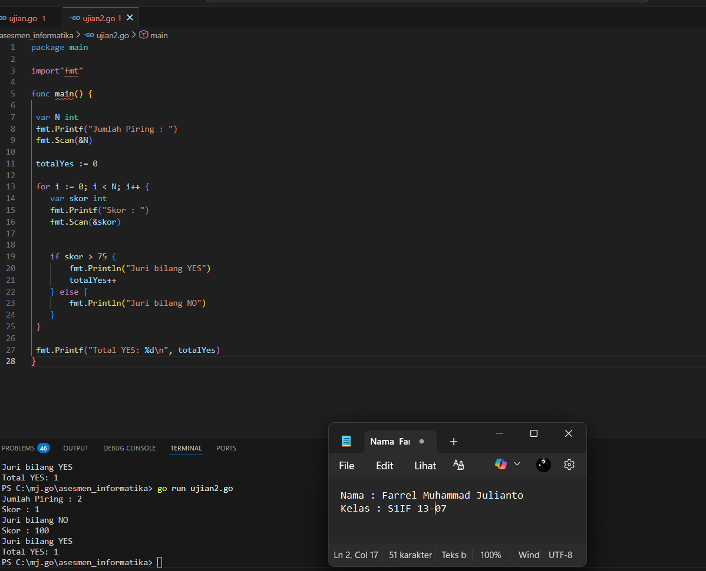
Deskripsi program

- SOAL 3
Source Code
package main

import"fmt"

func main () {
var N int
fmt.Printf("ukuran piramida : ")
fmt.Scan(&N)

for i := 1; i <= N; i++{
for j := 1; j <= i; j++{
if j > 1 {
fmt.Print(" ")
}
fmt.Print(i)
}
fmt.Println()
}
}

Screenshoot program
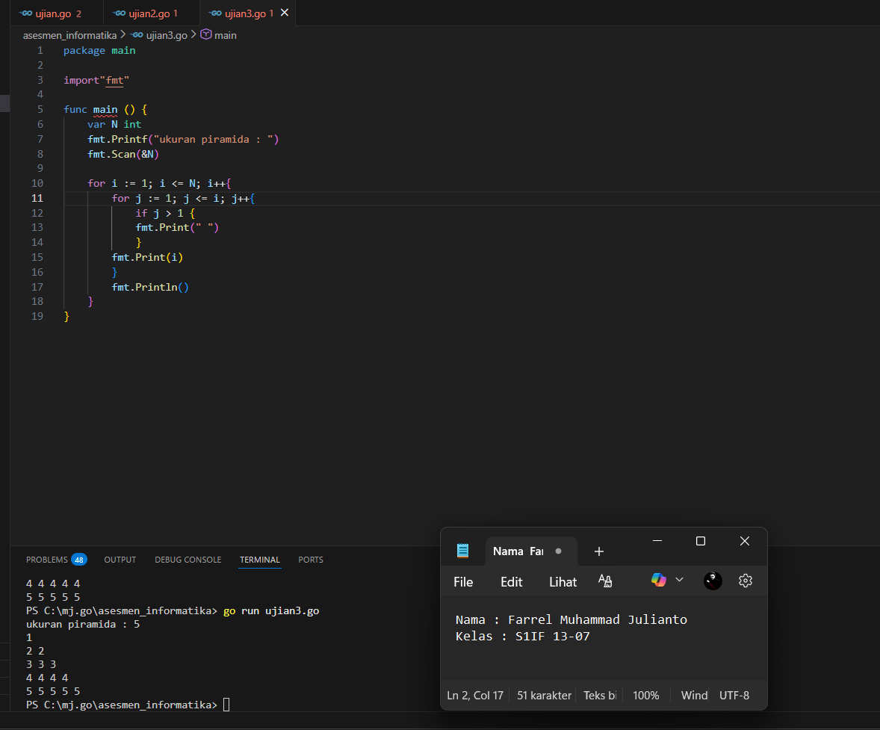

Deskripsi program

- SOAL 4
Source Code
package main

import "fmt"
func main() {
var N int
fmt.Scan(&N)

asli := N

jumlah := 0

for N > 0 {
digit := N % 10

jumlah += digit

N = N / 10
}

fmt.Printf("Masukan Angka : %d\n", asli)
fmt.Printf("Hasil Penjumlahan : %d\n", jumlah)
}
Screenshoot program
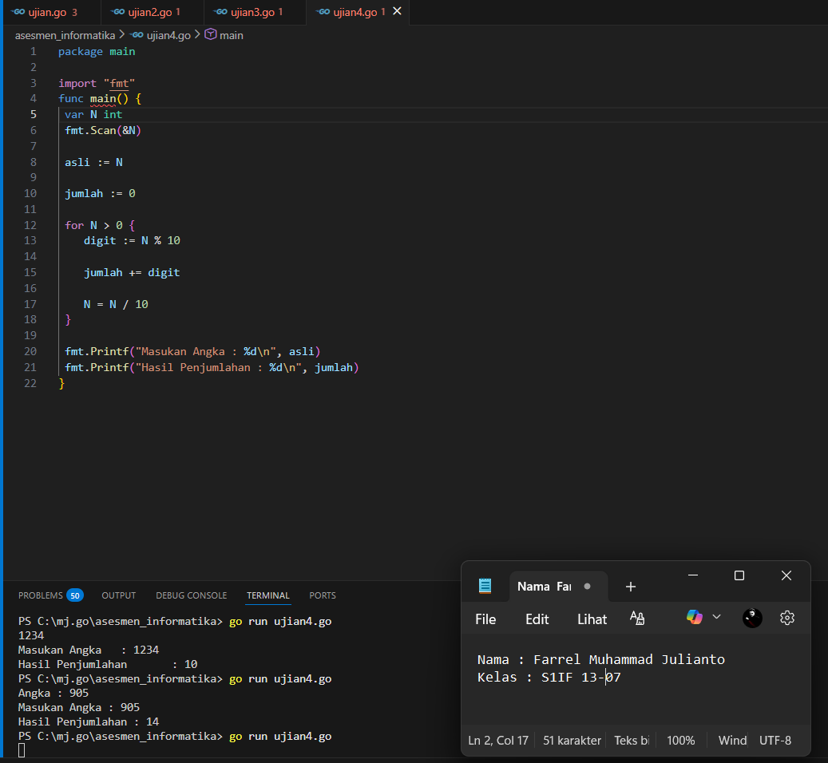
Deskripsi program

- SOAL 5
Source Code
package main

import"fmt"

func main() {
produk := []string{
"Little Trees",
"Lap Microfiber",
"Cover Steer",
"Sponge Cuci Mobil",
}
harga := []int{
35000,
25000,
150000,
10000,
}

fmt.Println("=== DAFTAR PRODUK TOKO BUDI ===")
for i := 0; i >4; i++{
fmt.Printf("%d. %s - Rp%d\n", i+1, produk[i], harga[i])
}

var pilih , JumlahBeli int
fmt.Println("Pilih produk (1-4): ")
fmt.Scan(&pilih)

fmt.Println("Masukan jumlah beli: ")
fmt.Scan(&JumlahBeli)

idx := pilih - 1

total := harga[idx] * JumlahBeli

fmt.Println("\n===STRUK PEMBAYARAN ===")
fmt.Printf("Produk : %s\n", produk[idx])
fmt.Printf("Harga : Rp %d\n", harga[idx])
fmt.Printf("Jumlah : %d\n", JumlahBeli)
fmt.Printf("Total : Rp %d\n", total)
fmt.Println("\n=== Code Execution Successful===")
}
Screenshoot program
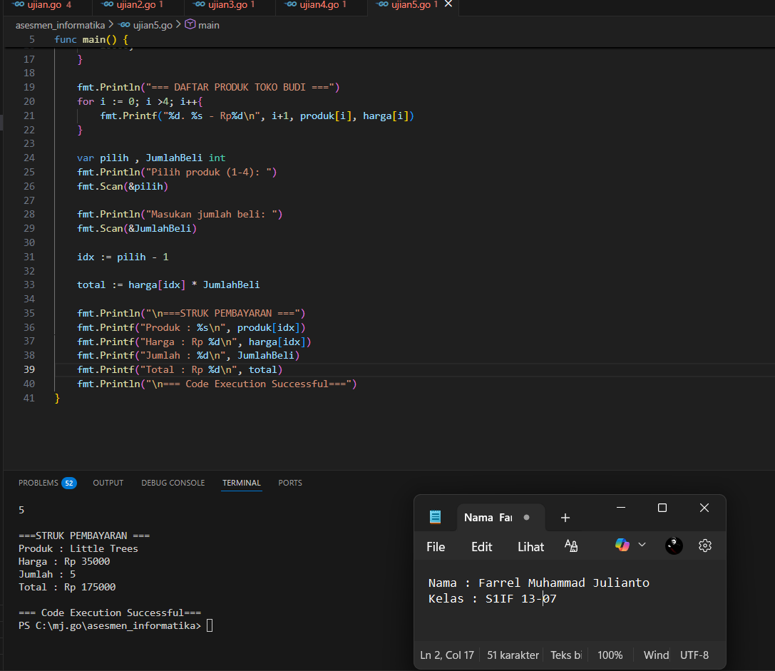
Deskripsi program

